2/C SINIFI MATEMATİK DEĞERLENDİRMESİ
1) Aşağıdaki ifadelerden doğru olanların başına “D”, yanlış olanların başına “Y” yazınız.
( ) Kare ve dikdörtgenin 4 kenarı ve 4 köşesi vardır.
( ) Geometrik cisim ve şekillerin yön, konum veya büyüklükleri değiştiğinde biçimsel özellikleri değişmez.
( ) Karenin ve üçgenin kenar sayısı eşittir.
( ) Çemberin 3 köşesi vardır.
( ) Çemberin içi boyanırsa daire olur.
2) Aşağıdaki boş bırakılan yerleri uygun ifadelerle tamamlayınız.
köşe –kare – küreye - kare prizma – köşesi
a) Portakal, geometrik cisimlerden ….................................. benzer.
b) İki kenarın birleşmesiyle ...................oluşur.
c)Buzdolabı ………………………….. biçimindedir.
d)Küpün bütün yüzeyleri …………. şeklindedir.
e)Üçgenin üç kenarı,üç…………………..… vardır.

3) Aşağıda verilen şekilleri iki eş parçaya ayıran çizgileri çizelim.

4.) Aşağıdaki cümlelerde noktalı yerlere “sağında, solunda, üstünde, önünde” ifadelerinden uygun olanlarından birini yazınız.
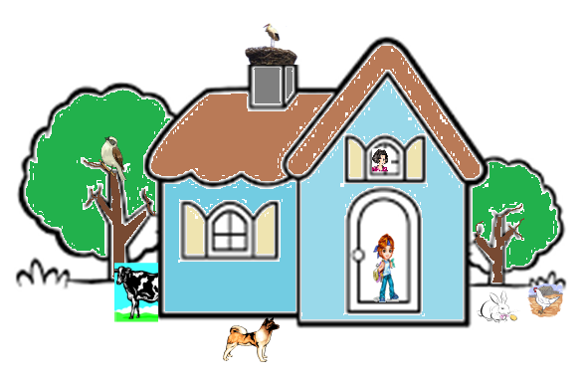

*Evin …………………… köpek vardır.
* Bacanın …………………… leylek vardır.
* Evin …………………… tavşan ve tavuk vardır.
* Evin …………………… inek vardır.
* Tavşanın…………………….. tavuk vardır.
5. Aşağıdaki geometrik cisimlerin isimlerini yazınız.
GEOMETRİK CİSİMLER | ŞEKLİN ADI
 | ……………………….
……………………….

……………………….
……………………….

……………………….
……………………….

……………………….
……………………….

……………………….
 | …………………….

6.) Aşağıdaki verilen örüntüleri bir adım ilerletiniz.

7.) Aşağıdaki eşitliklerden hangisi doğrudur?
A) 2 + 2 + 2 + 2 + 2 = 5 x 2
B) 4 + 4 + 4 = 4 x 2
C) 5 + 5 + 5 + 5 = 5 x 5

8.) Aşağıdaki işlemlerden hangisinin sonucu 12 ‘ye eşit değildir?
A) 4 x 3 B) 2 x 7 C) 6 x 2

9)

Yukarıdaki balonların sayısını gösteren çarpma işlemi aşağıdakilerden hangisidir?
A) 4 x 4 B) 4 x 3 C) 3 x 3

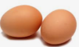
10)

Yukarıdaki yumurtaların sayısını gösteren çarpma işlemi aşağıdakilerden hangisidir?
A) 5 x 2 B) 2 x 2 C) 2 x 6

11) Sınıfımızda 9 sıra vardır. Her sırada 2 öğrenci olduğuna göre, sınıfımızda kaç öğrenci vardır?
A) 11 B) 19 C) 18

12) Her gün 8 sayfa kitap okuyan Doğa 5 günde kaç sayfa kitap okur?
A) 35
B) 40
C) 45

13) Her gün 3 saat ders çalışan Yiğit bir haftada toplam kaç saat ders çalışır?
A) 15
B) 25
C) 21

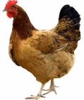
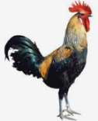
14.) Bir kümeste 2 horoz ve 4 tane tavuk vardır. Kümesteki horoz ve tavukların toplam kaç ayağı vardır?
A) 10 B) 12 C)8

www.eegitimim.com
15) Tanesi 3 TL olan silgilerden 4 tane alan Uğur kırtasiyeciye kaç TL öder?

A) 12
B) 7
C) 9

16) Aşağıdaki çarpma işlemlerini yapınız.

5 x 1 = ………. 0 x 5 = …………

1 x 9 = ……….. 10 x 0 = ………

3 x 1 x 0 = ………

17- Aşağıdaki çarpma işleminin sonucu kaçtır?
A) 28
4
8
?
B) 32
C) 24

18-

Yukarıdaki elmalara ait tekrarlı toplama işlemi hangi seçenekte doğru olarak verilmiştir?
A) 2 + 2 + 2 + 2 = 8
B) 4 + 4 + 4 + 4 = 16
C) 2 + 2 + 2 + 2 + 2 = 10

19- Aşağıdakilerden hangisinde 4’er ritmik sayarken söylemediğimiz bir sayı vardır?
A) 16 - 24 - 32 -40
B) 4 - 14- 20 – 28
C) 8- 12 – 16 - 24

20- Aşağıdaki çarpma işlemlerinde boşluklara gelmesi gereken sayıları yazınız.
a) 2 x 5 = 5 x …
b) 4 x 3 = 3 x …
c) 6 x 2 = … x 6
ç) ... x 7 = 2 x 7
d) 10 x 1 = 1 x …

HER SORU 5 PUANDIR.

